0.5吨二级反渗透纯水设备工艺流程
本系统是产水为0.5T/H的纯水系统,是以自来水作为原水,经系统预处理（砂滤、碳滤），进入一级反渗透系统,再进入二级反渗透系统，进入紫外线杀菌器，精密过滤器，以达到生产用水的标准。

原水箱（自备）——>原水泵——>石英砂过滤器
——>活性碳过滤器——>保安滤器——>一级高压泵——>一级反渗透——> 中间水箱——>二级高压泵——>二级反渗透——>紫外线杀菌器——> 精密过滤器——>储水箱
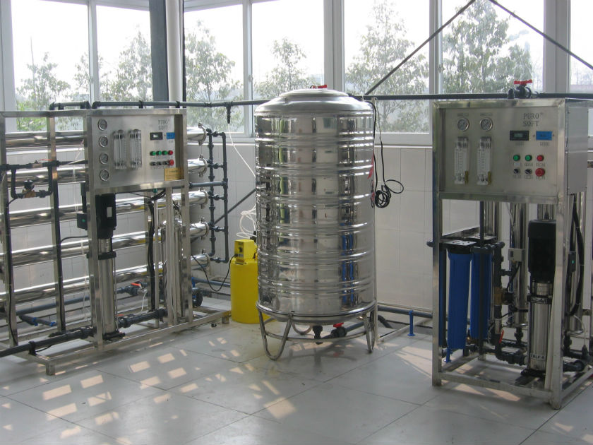

流程原理说明：

1、原水箱（自备）
储存原水，供预处理系统用。

2、自动砂滤机系统：
泵加压后进入砂滤机，主要去除水中的泥砂、铁锈、红虫及藻类
等固体物质，系统设置一台石英砂过滤机，正常运行条件如下：平均过滤速度为10～15m/h。 3、自动碳滤机系统：
原水经砂滤机后进入碳滤机吸附，由于活性碳的表面积很大，其
表面以布满了平均直径为20-30埃的微孔，因此活性碳具有很高的吸附能力。此外，活性碳有大量的羟基和羧基等官能团，可以对各种性质的有机物进行化学吸附，以及静电引力作用，还可以去除象氯一类
对反渗透有害的物质，从而提高除盐能力。能够去除63%-86%胶体物质；50%左右的铁；以及47%-60%的有机物。 4、RO反渗透系统
RO反渗透除盐是依靠反渗透膜在外界压力作用下，使溶液中的溶剂与溶质进行分离的过程，达到除盐份的目的，出水水质脱盐>99%。本RO纯水系统具备全自动控制、流量显示、压力显示、低水压保护、高水位机、自动冲洗、电导率显示、工作状态指示等功能。一级反渗透采有美国海德能ESPA2-4040膜2支，并配有5µ保安过滤器，二级反渗透采用美国海德能ESPA2-4040膜1支，本系统采用全自动控制，无需人工操作，出水水质稳定。 5、紫外线杀菌
紫外线净水装置采用天然紫外线光能量消灭微生物污染，水流从底部进入紫外反应器，绕着石英套筒导热保护的高输出低压汞气灯旋转，紫外灯放射出波长为253.7毫微米的强大紫外线能量，微生物一旦吸收紫外光能，其生命机制的遗传部分便遭遏制；即脱氧核酸被分解，不能再复制繁殖，经处理的水流由反应器顶部的水门流出，可供安全使用。 6、精密过滤器
精密过滤也称微孔过滤。它采用成型滤材，用以去除粒径微细的颗粒。EDI在长时间的使用过程中，树脂间的相互磨擦与再生时的膨胀与收缩会造成树脂的破裂，这些粉未的粒径约为0.22～1µm的颗粒.将精密过滤器设置在整个水处理系统的末端,防止细小的微粒进入成品水中.

